2013-2014学年第二学期网上学籍注册流程与注意事项
网上学籍注册操作流程：
1、打开http://219.140.173.217/xsweb/，辅导员输入自己的工号和密码和旁边的验证码，进入青果学生信息系统。
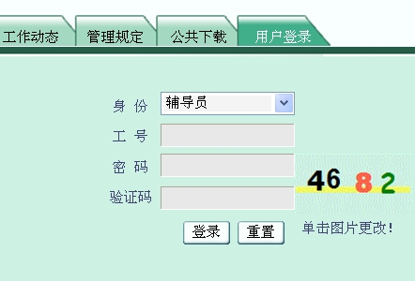
2、进入系统后，选择页面左侧导航栏 学生学籍 项目。

3、进入学生学籍后，选择最下面学期注册前面的“+”按钮，展开其子项目。


4、进入学期注册，先选择办理学期报到项，进入学期报到，选择好年级、学院、专业、班级，然后点击检索，就可以看到学生名单。


5、将报到的学生从待报到学生栏用绿色按钮拖到已报到学生栏，未报到的学生拖至不报到学生栏，并注明不报到原因。
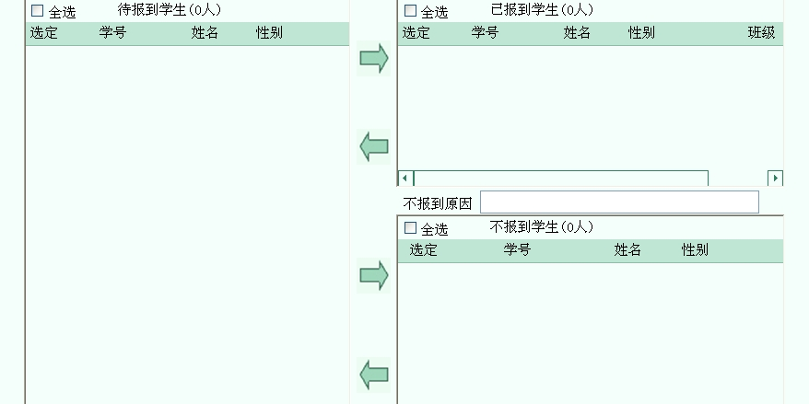
6、报到完成后，点击办理学期注册项，进入学期注册，选择好年级、学院、专业、班级，然后点击检索，就可以看到学生名单。
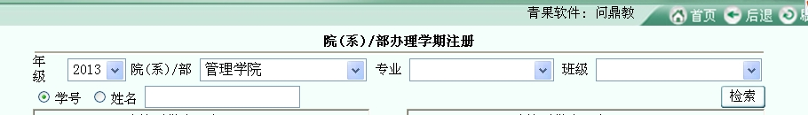
7、将注册的学生从待注册学生栏用绿色按钮拖到已注册学生栏，将暂缓注册的学生从待注册学生栏拖到强制注册学生栏中，并注明不能正常注册原因，完成注册。
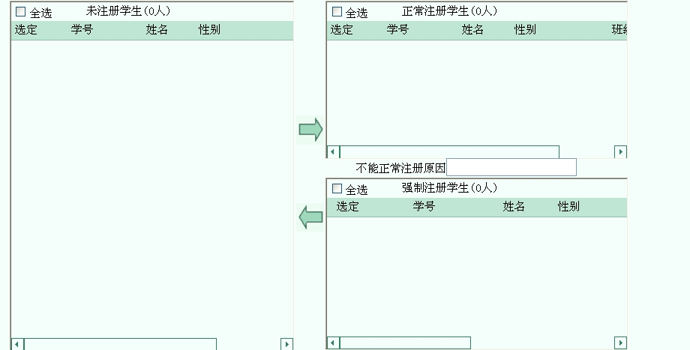
注意事项：
1、辅导员账号、密码忘记的，请找学生工作部杨睿老师初始化；
2、各学院班级辅导员带班进行调整后，须上报学生工作部、教务部学籍科进行相应的调整，否则，辅导员和班级学生无法进行匹配；
3、只有完成学期报到后，才能进行学期注册操作；
4、各辅导员可以在学期注册项选择查阅各班报到名单、报到人数、注册名单、注册人数等等数据。

